2018-07-19小程序优化功能

1. 登录页面，输入手机号后，点击“登录”，弹出提示“登录：undefined”。

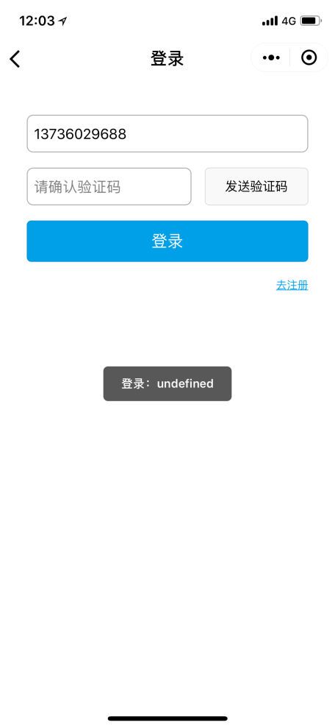

1. 运营后台，若平台有新申请未处理，则在左侧或顶部增加提醒标记或提醒语句

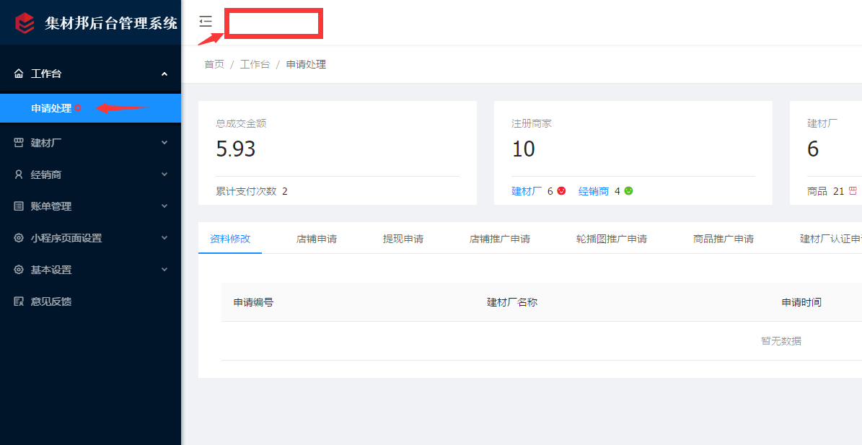

1. 申请成为厂家后，点击“关于我们”，显示“您已申请成功”。可移除该信息，目前可显示小程序版权信息（这块可先留空，待内容确认后添加文字内容）

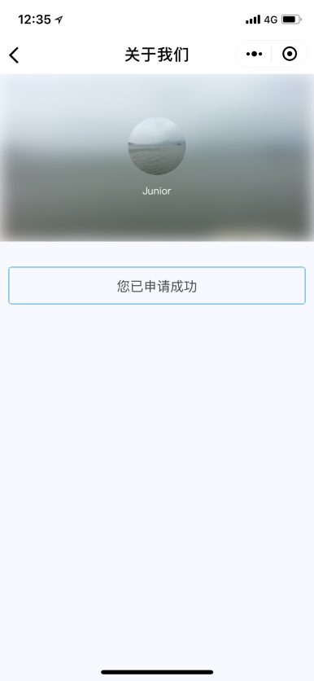

1. BUG：店铺设置-选择分类，选择分类页面，下拉到页面底部，出现“填写店铺简介输入框。”不应出现非分类相关的其他功能。
2. BUG：前端小程序，厂家编辑上架产品时，编辑页面的分类选择没有默认选中已选分类。
3. 页面上传图片上传大小控制(优先级-低)

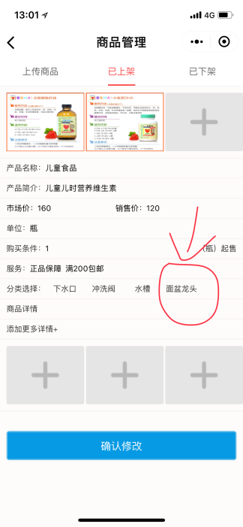

1. 前端小程序，厂家编辑上架产品时，跳转至编辑页，当点击“确认修改”保存成功后，应跳回至产品列表页，而不是停留在编辑页